Chemins minimaux

Roméo et Juliette
Roméo souhaite aller au plus vite offrir une rose à sa bien-aimée Juliette.
La situation est schématisée de la façon suivante avec HR = 5 m, KJ = 7 m et HK = 18 m.
R( Roméo )
J( Juliette )
H
K
M
Allée de roses …
Traduction mathématique du problème
On cherche le chemin de longueur minimale qui permet d’aller de R en J en passant par un point M du segment [HK].
L’objectif est donc de déterminer la position du point M sur [HK], autrement dit la longueur HM, pour que la distance RM + MJ soit minimale.
Construction de la figure à l’aide du logiciel GEOPLAN
- Dans le dossier Commun / Maths, ouvrez le logiciel GeoplanGeospace.
- Dans le menu Fichier, choisir Ouvrir une figure du plan.
- Ouvrir le document Roméo.
- Créer le point libre M sur le segment [HK].
Créer  Point  Point libre  Sur un segment.
- Créer les segments [RM] et [MJ].
Créer  Ligne  Segment(s)  Définis par deux points.
- Créer la valeur numérique x = HM.
Créer  Numérique  Calcul géométrique.  Longueur d’un segment
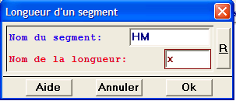
Et valider l’écran ci-contre :
- Créer les valeurs numériques d₁ = RM et d₂ = MJ.
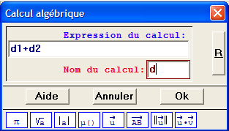
- Créer la valeur numérique d = d₁ + d₂.
Créer  Numérique  Calcul algébrique
Et valider l’écran ci-contre :
- Créer l’affichage du scalaire x avec 2 décimales.
Créer  Affichage  Variable numérique déjà définie
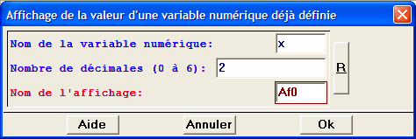
Et valider l’écran ci-contre :
- Créer l’affichage du scalaire d avec 6 décimales.
Exploitation de la figure
- Déplacer le point M sur le segment [HK].
a) Que peut-on dire de la longueur du trajet effectué par Roméo.
b) Dans quel intervalle varie la longueur HM ?
- Donner la longueur du trajet effectué par Roméo lorsque HM = 3 m, lorsque HM = 16 m..
Recherche de la solution à l’aide d’une méthode analytique
On pose x = HM.
- Dans quel intervalle varie x ?
- a) Calculer la distance RM en fonction de x.
b) Calculer la distance MJ en fonction de x.
c) En déduire que la longueur du trajet en fonction de x est donnée par :
$f(x)=\sqrt{x^{2}+\text{25}}+\sqrt{x^{2}−\text{36}x+\text{373}}$.
- Tracer la représentation graphique de la fonction f dans un repère orthonormé d’unité 1 cm sur l’axe des abscisses et 4 cm sur l’axe des ordonnées (on commencera les graduations de l’axe des ordonnées à 20).
- En déduire la valeur de x pour que le trajet soit de longueur minimale.
Calculer alors une valeur approchée à 10⁻³ près de la longueur du trajet effectué par Roméo.

